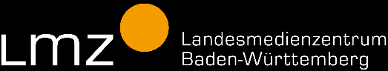 Unterrichtsidee

|  |  |  |  |
| --- | --- | --- | --- |
| Unterricht evaluieren *Fabian Karg* Erstelldatum: 02.02.2019 Sie fragen sich, wie Ihr Unterricht bei den Schülern ankommt? Eine minnit'-Umfrage gibt Ihnen schnell belastbare Antworten und Hinweise für die Weiterentwicklung.  Wie ist das neue Thema angekommen? Konnte ich die Lerninhalte gut vermitteln? Das eigene Handeln, den eigenen Unterricht zu reflektieren, ist nicht leicht. Die Rückmeldung der Schülerinnen und Schüler in einer minnit'-Umfrage hilft, Vorbereitung und Unterricht zu verbessern und weiterzuentwickeln. Und wie sieht es mit der Stimmung aus? Kommen die Schülerinnen und Schüler gerne in meinen Unterricht? Haben sie das Gefühl, neue Dinge zu lernen? …. (Fortsetzung auf Seite 2) |  |  | |
| **MEDIEN- UND MATERIALBEDARF**  PCs oder mobile Endgeräte mit Internetzugang | **ZIELGRUPPE / UMFANG**   * Gymnasium, Realschule, Gemeinschaftsschule * Klassenstufe 6-12 * fächerübergreifend * eine Doppelstunde |
| **MEDIENBILDUNGSSCHWERPUNKTE**  Die Anzahl der ausgefüllten Kreise zeigt den Grad der Schwerpunktsetzung an.  Information und Wissen  Kommunikation und Kooperation  Produktion und Präsentation  Informationstechnische Grundlagen  Schützen und sicher agieren  Mediengesellschaft und Medienanalyse   (beinhaltet auch Jugendmedienschutz, Informationelle Selbstbestimmung und Datenschutz) | **BILDUNGSPLANBEZUG**  **PROZESSBEZOGENE KOMPETENZ/-EN:**  beispielsweise „Kommunikation“  [www.bildungsplaene-bw.de/,Lde/LS/BP2016BW/ALLG/GYM/CH/PK/02](http://www.bildungsplaene-bw.de/,Lde/LS/BP2016BW/ALLG/GYM/CH/PK/02)  [www.bildungsplaene-bw.de/,Lde/LS/BP2016BW/ALLG/GYM/BNT/PK/02](http://www.bildungsplaene-bw.de/,Lde/LS/BP2016BW/ALLG/GYM/BNT/PK/02)  [www.bildungsplaene-bw.de/,Lde/LS/BP2016BW/ALLG/GYM/BIO/PK/02](http://www.bildungsplaene-bw.de/,Lde/LS/BP2016BW/ALLG/GYM/BIO/PK/02)  **INHALTSBEZOGENE KOMPETENZ/-EN:**  - |
| **WEITERFÜHRENDE LINKS**   |  |  | | --- | --- | | Titel/Thema | Link | | minnit‘ – Schnelle Stimmungsbilder für alle Schularten  Teilnehmerlink zur Umfrage „Evaluation des Unterrichts“ | [www.minnit-bw.de](http://www.minnit-bw.de)  https://minnit-bw.de/quiz/WA7GAM | | **LIZENZ DER UNTERRICHTSIDEE**  Der Text der Unterrichtsidee unterliegt folgender Lizenz:  CC BY-SA 4.0 <https://creativecommons.org/licenses/by-sa/4.0/legalcode>  Bitte beachten Sie, dass die Bilder anderen urheberrechtlichen Bestimmungen unterliegen. |
|  |

# Mögliche Schritte, Arbeitsaufträge, Unterrichtsmaterial

Fortsetzung der Beschreibung von Seite 1:

Haben sie Tipps und Hinweise, wie wir das Klima in der Klasse noch angenehmer gestalten können?

Diese Umfrage dient der Evaluation des Unterrichts – nicht nur am Ende des Schuljahres. Die Schülerinnen und Schüler bekommen so die Möglichkeit, Feedback zu geben, die Unterrichtsgestaltung aktiv mitzubestimmen und demokratische Prozesse einzuüben. Tipp: Suchen Sie einen Bereich aus, auf den Sie sich mit der Umfrage konzentrieren wollen. Gestalten Sie lieber zwei oder drei Umfragen in einem Schuljahr, anstatt zu versuchen, mit einer Umfrage alle Bereiche abzudecken.

**minnit'** unterstützt Sie bei Ihrer Unterrichtsentwicklung.

Schritt 1: Konzipieren Sie die Umfrage

1. Überlegen Sie, wie Sie die Umfrage thematisch und inhaltlich gestalten wollen.

Suchen Sie sich einen Bereich aus, auf den Sie sich mit Ihrer Umfrage konzentrieren wollen. Gestalten Sie lieber zwei oder drei Umfragen in einem Schuljahr, anstatt mit einer Umfrage alle Bereiche abdecken zu wollen.

Exemplarisch sind zum Thema „Evaluation des Unterrichts“ Beispielfragen beigefügt.

Sie finden die beschriebene Unterrichtsidee in der öffentlichen Bibliothek in **minnit‘**. Sie können Sie in Ihre eigene Bibliothek kopieren und unverändert nutzen oder die Fragen an Ihre Bedürfnisse anpassen. Natürlich können Sie auch eine ganz neue Umfrage anlegen. Weiter unten finden Sie auch einige Links, die Ihnen helfen können, eigene Fragen zu formulieren.

2. Klicken Sie in **minnit‘** oben auf

Schritt 2: Geben Sie die Fragen ein

Erstellen Sie in der Quiz-App Fragen zum Unterricht, zum Klassenklima oder zu anderen Bereichen, die Sie mit den Schülern evaluieren wollen. Idealerweise wählen Sie hier Einfach- oder Mehrfachauswahl-Elemente oder Richtig/Falsch-Fragen. Freitextfragen können Sie ebenfalls verwenden, jedoch sollten Sie hier bei der Frage vermerken, dass Sie nur Kurzantworten (max. 4 Wörter) erwarten. Die Länge der Eingabe ist begrenzt. Lückentexte eignen sich hier nicht.

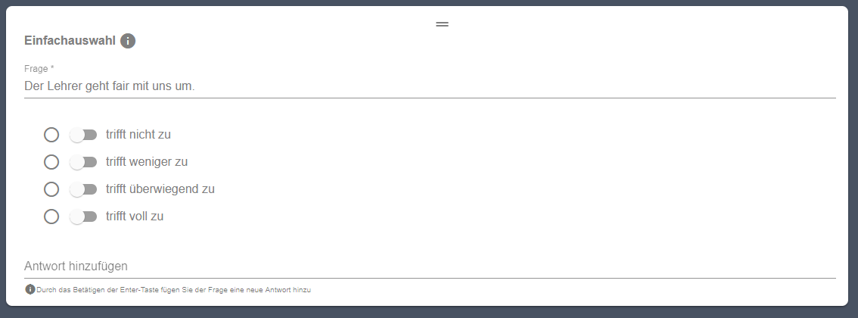

Schritt 3: Starten Sie die Umfrage

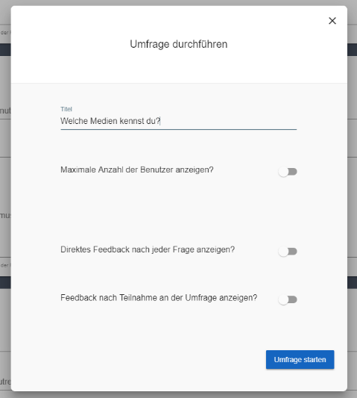Nach Eingabe der gewünschten Fragen klicken Sie auf „Umfrage durchführen“ und füllen den folgenden Dialog nach Ihren Präferenzen aus. Direktes Feedback und Feedback nach der Teilnahme ist in einer Umfrage, die keine eindeutig richtigen Antworten hat, nicht nötig.

Anschließend klicken Sie auf den Button „Umfrage starten“.

Die Schüler können nun auf mobilen Geräten den QR-Code scannen oder am PC den Link eingeben.

Schritt 4: Warten Sie die Umfrageergebnisse ab

Die Schüler beantworten die Fragen in ihrem individuellen Tempo.

*Tipp: Einige Schüler sind wie immer schneller fertig. Eventuell haben Sie für diese ein kleines Quiz über* ***minnit‘*** *vorbereitet?*

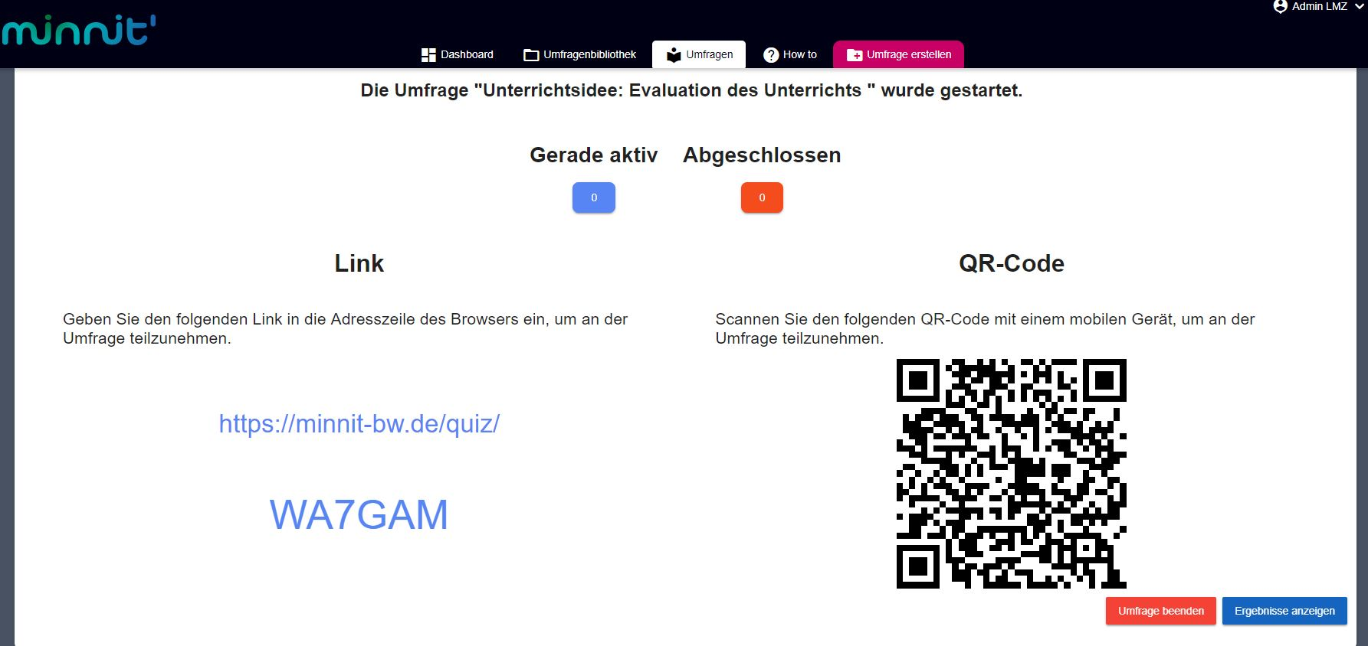

Schritt 5: Besprechen Sie die Ergebnisse

Die Ergebnisse werden in der Applikation mittels Kreisdiagrammen oder Balkendiagrammen angezeigt.

Im Plenum werden die Ergebnisse kurz besprochen.

Die Schülerinnen und Schüler sollten merken, dass Sie ihre Rückmeldung wertschätzen und auf Vorschläge eingehen. Nutzen Sie die Möglichkeit der Besprechung im Plenum, um auch den Schülerinnen und Schülern eine Rückmeldung zum Klassenklima oder ähnlichem zu geben. Zwingen Sie sie jedoch nicht, sich zu äußern, wenn Sie merken, dass es ihnen unangenehm ist.

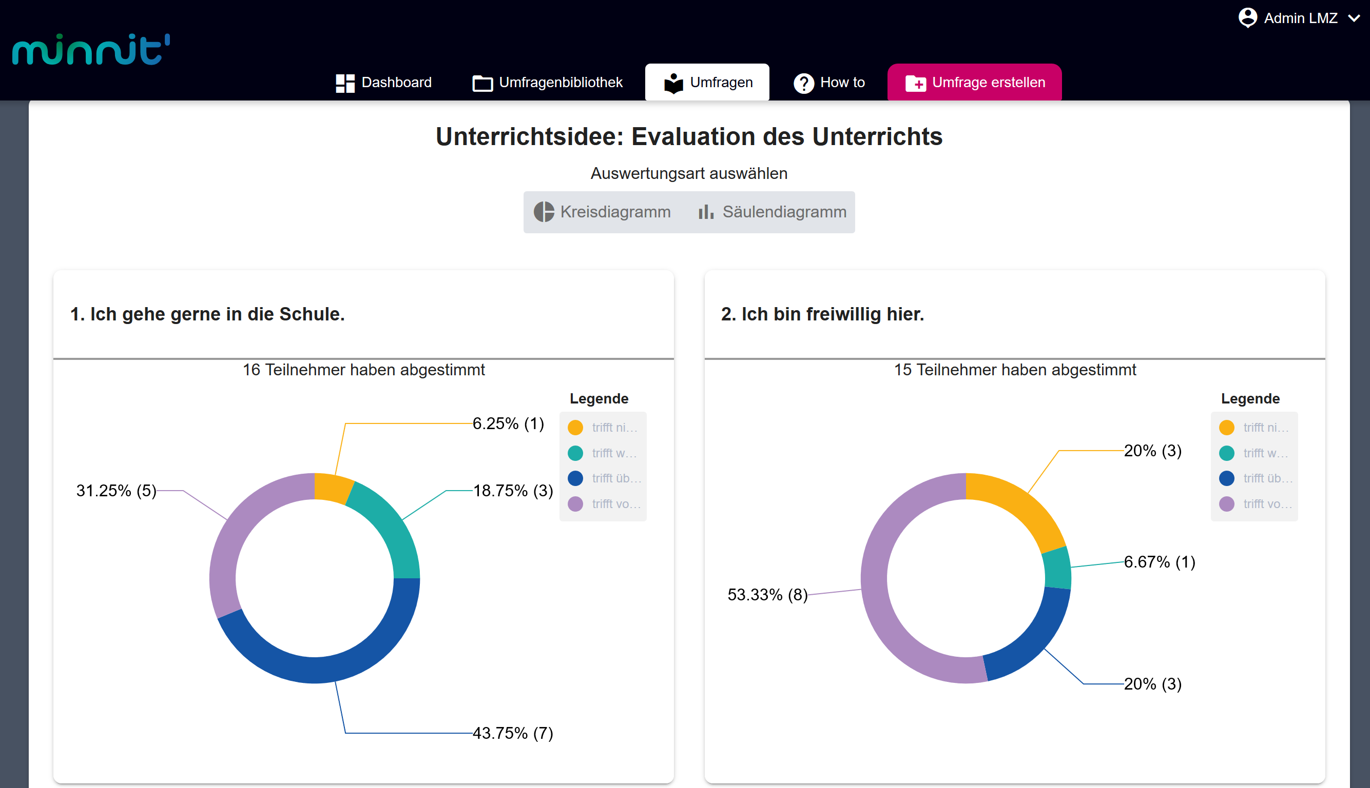

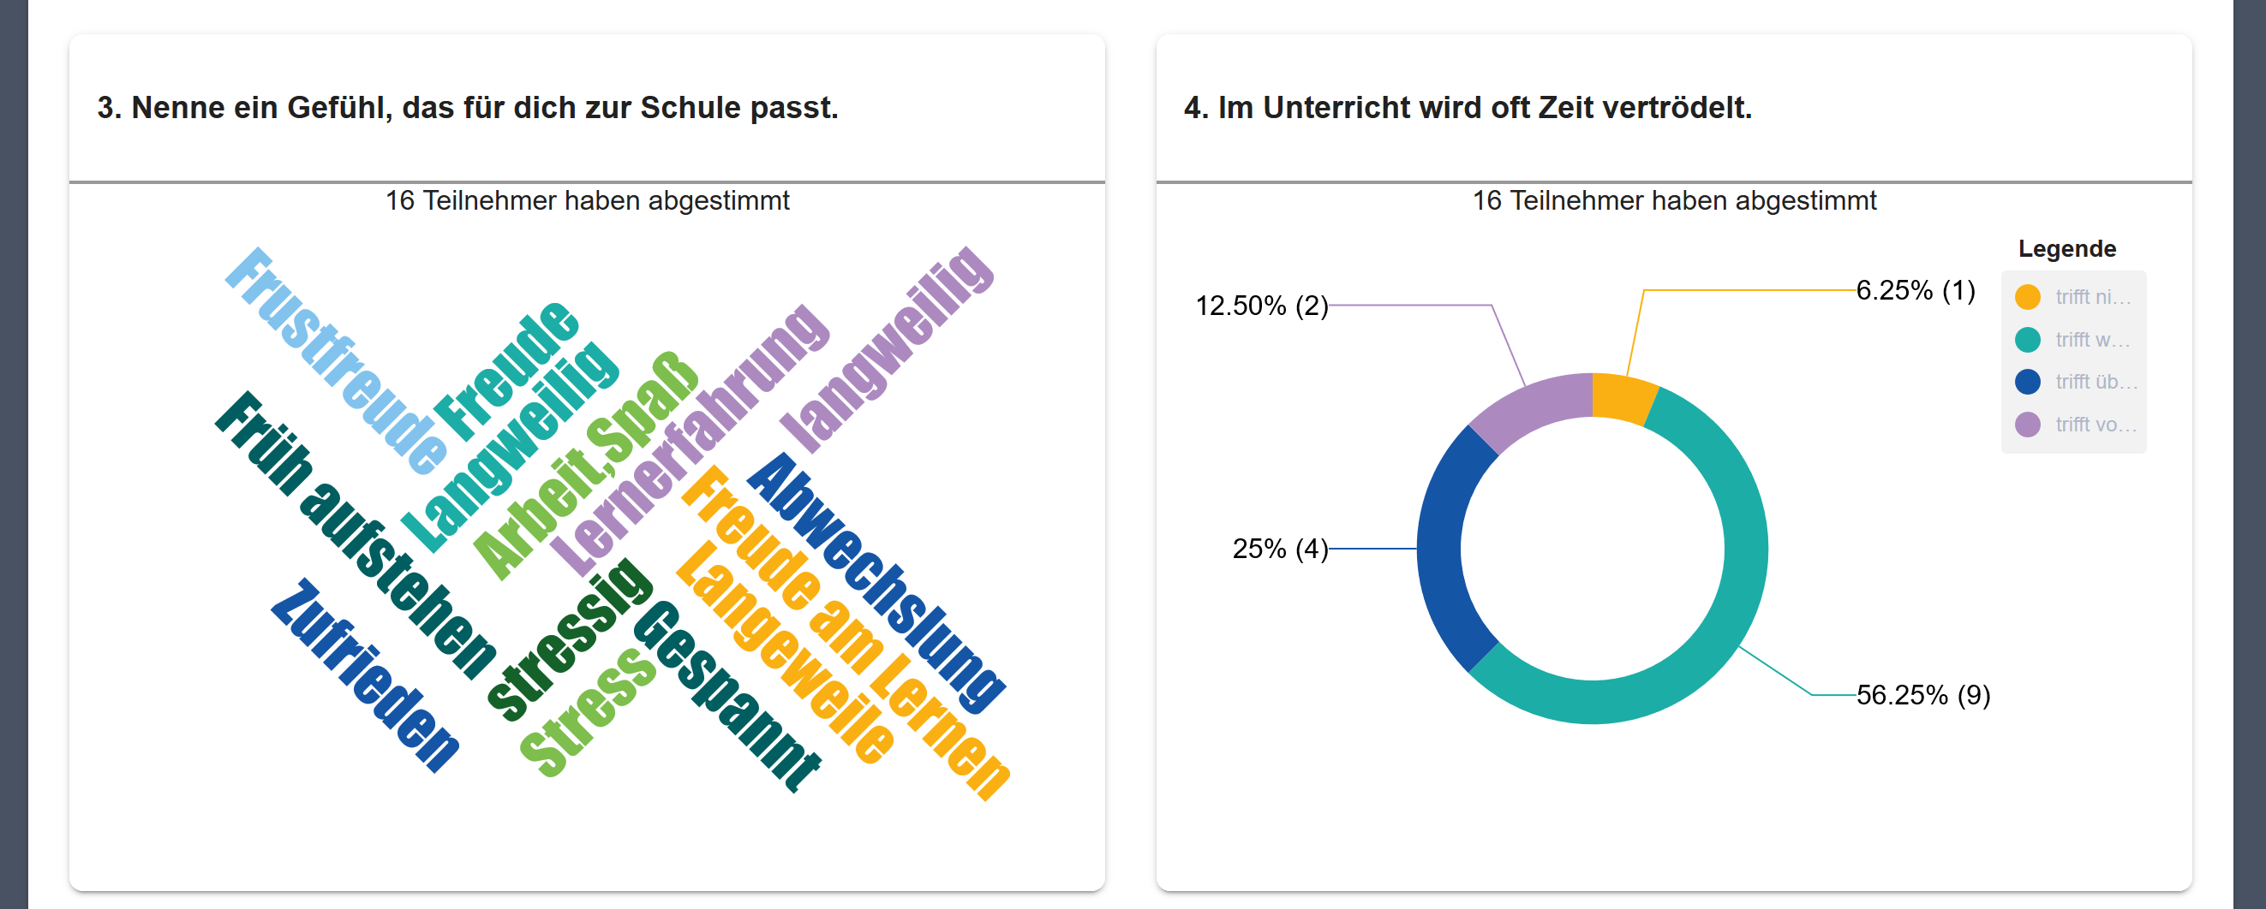

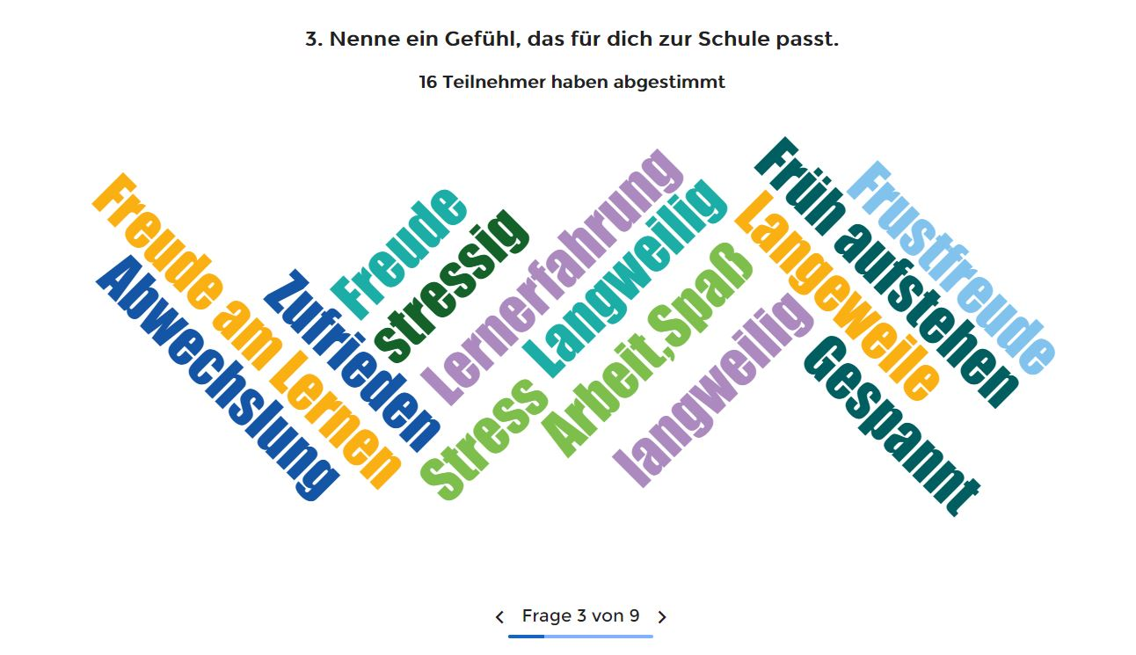

Um nachhaltiges Arbeiten zu gewährleisten, sollte eine weitere Umfrage durchgeführt werden, die die wichtigsten Aspekte der vorangegangenen Umfrage aufgreift:

Nach der ersten Umfrage suchen Sie sich also zwei, drei Bereiche heraus, in denen Veränderungen herbeigeführt werden sollen. Arbeiten Sie daran und fragen Sie erneut ab, um zu erkennen, ob Ihre Arbeit Wirkung zeigt.

Die Ergebnisse der verschiedenen Umfragen können nun in zwei Tabs im Browser gegenübergestellt und grafisch anschaulich verglichen werden.

Weiterführende Informationen

• Glossar der Hattie Begriffe

<https://visible-learning.org/de/glossar-hattie-begriffe/>

• Beispielfragebögen der Universität Berlin

<http://www.ewi-psy.fu-berlin.de/einrichtungen/arbeitsbereiche/schulentwicklungsforschung/downloads/sch__lerfragebogen.pdf>

• Beispielfragebögen der Universität Koblenz Landau

<http://www.unterrichtsdiagnostik.info/downloads/fragebogen/>

# Quellenverzeichnis

****Um die Unterrichtsidee als freies Bildungsmaterial (OER – Open Educational Ressource) kennzeichnen zu können, müssen die genauen Vorgaben im [AUTORENLEITFADEN](https://www.lmz-bw.de/autorenleitfaden) des LMZ zu den CC-Lizenzen beachtet werden.

**COVERBILD**

|  |  |  |
| --- | --- | --- |
| Bild-Nr. bzw. Bildtitel | Urheber/Link mit Abfragedatum | Lizenz (z. B. CC-Lizenz) |
| Minnit‘ Cover Illustration | Landesmedienzentrum BW | CC BY-SA 4.0 https://creativecommons.org/licenses/by-sa/4.0/legalcode |

**WEITERE BILDER**

|  |  |  |  |
| --- | --- | --- | --- |
| Seite | Bild-Nr. bzw. Bildtitel | Urheber/Link mit Abfragedatum | Lizenz (z. B. CC-Lizenz) |
| Seite | Geben Sie hier bitte Bild-Nr. bzw. Bildtitel ein. | Geben Sie hier bitte Urheber/Link mit Abfragedatum ein. | Geben Sie hier bitte die Lizenz ein. |

**FILME, HÖRBEISPIEL ETC.**

|  |  |  |
| --- | --- | --- |
| Titel | Urheber/Link mit Abfragedatum | Lizenz |
| Geben Sie hier bitte den Titel ein. | Geben Sie hier bitte Urheber/Link mit Abfragedatum ein. | Geben Sie hier bitte die Lizenz ein. |

**WEBLINKS**

|  |  |  |
| --- | --- | --- |
| URL | Urheber | Abfragedatum |
| Geben Sie hier bitte die URL ein. | Geben Sie hier bitte den Urheber ein. | Geben Sie hier bitte das Abfragedatum ein. |



**Soweit Inhalte des Angebots des LMZ auf externe Internetseiten verweisen, hat das LMZ auf die verlinkten Inhalte keinen Einfluss. Das LMZ kann mithin keine Verantwortung für den Inhalt externer Internetseiten übernehmen. Die Verwendung verlinkter Internetseiten Dritter obliegt dem alleinigen Verantwortungsbereich des Nutzers.**